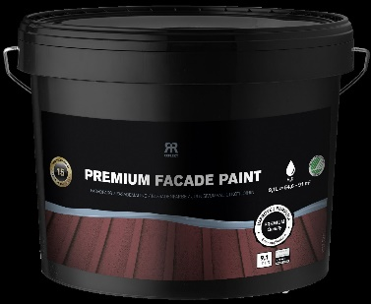

**Tuotetietolehti - Reflekt Premium Julkisivumaali Ulkotiloihin**

**Tekniset tiedot:**

**Kiiltoryhmä:** 30, halvmatt

**Kiinteäainetilavuus:** N. 56 paino-%

**Riittoisuus:** N. 6-10 m²/l

**Käyttölämpötila:** Min. +10 °C. Maks. ilmankosteus 80 % RH

**Kuivumisaika +23 °C:ssa ja normaalissa**

**ilmankosteudessa (60%SK):** Pölykuiva: N. 1-2 tunnin kuluttua

Päällemaalauskuiva: N. 6 tunnin kuluttua

Täysin kovettunut: Useita päiviä

**Ohenne:** Vesi, ei yleensä laimenneta

**Työvälineiden puhdistus:** Vesi

**Varastointi:** Viileä, pakkaseton ja tiiviisti suljettu

**Ympäristönsuojelu:** Puhdista työkalusta mahdollisimman suuri osa maalista ennen vesipesua. Jäljelle jäävää maalia ei pidä hävittää sekajätteenä vaan toimittaa se paikalliselle jäteasemalle.

|  |  |
| --- | --- |
| **Tuotekuvaus:** | REFLEKT Premium Facade Paint on moderni akrylaatti-/alkydiemulsion hybridimaali, jonka parhaat ominaisuudet varmistavat sävyn ja kiillon säilyvyyden pitkään. Se sopii erinomaisesti puujulkisivuille, päätyräystäslaudoille, suojakatoksiin, aitoihin yms. |
| **Tuotteen käyttö:** | Maali soveltuu pinnoille, jotka on aiemmin laseerattu, käsitelty öljy- tai akryylipohjaisella maalilla, mutta ei emulsiomaalien tai pellavaöljyvärien päälle. Maali antaa erittäin joustavan, tukevan ja säätä kestävän pinnan, joka takaa optimaalisen  suojan ja pidentää puun kestoa. Estä homeen ja sienikasvun muodostuminen ylimmän maalikerroksen pinnalle. |
| **Työohjeet:** | * Pohjan tulee olla puhdas, kuiva ja kiinteä. Raaputa pois irtomaali ja pese pois lika ja maalauspesuaineella. Varmista, että puu on kuivaa ennen maalausta. * Puutavaraa, jossa ei ole maalia, käsitellään kolmen vaiheen mukaisesti: REFLEKT Priming Oil - REFLEKT Wood Primer - REFLEKT Premium Facade Paint. * Pinta maalaa REFLEKT Premium Facade Paint vähintään kaksi kertaa taataksesi pitkäkestoisen suojan. * Maalaa maalisudilla. Voit käyttää jatko vartta yltääksesi hankalasti tavoitettaviin paikkoihin. Älä unohda peittää perustaa ja muita talon osia peitemuovilla. |
|  |  |